Лабораторная работа 5 (VBA).

ЦИКЛЫ С ПРЕДУСЛОВИЕМ И ПОСТУСЛОВИЕМ.

1) **Циклы с предусловием**

a) **Do Whil**e P б) **Do Whil**e P

**S** **S**

[**Exit Do**] **Wend**

**Loop**

P

S

Тело цикла **S** будет выполняться в том случае, когда условие P имеет значение истина (цикл продолжается при истинном значении условия P). Если условие P ложно, то выполняются операторы, стоящие после цикла. В первом случае есть возможность досрочного выхода из цикла (это реализовано через **Exit Do)**.

**Пример 1.** ***Необходимо организовать ввод чисел пока их сумма не превысит значение заданного числа m.***

Составим алгоритм задачи, используя различные циклы с предусловием и постусловием: вводите числа,

Процедура для решения задачи, с использованием цикла **Do While …Loop**.

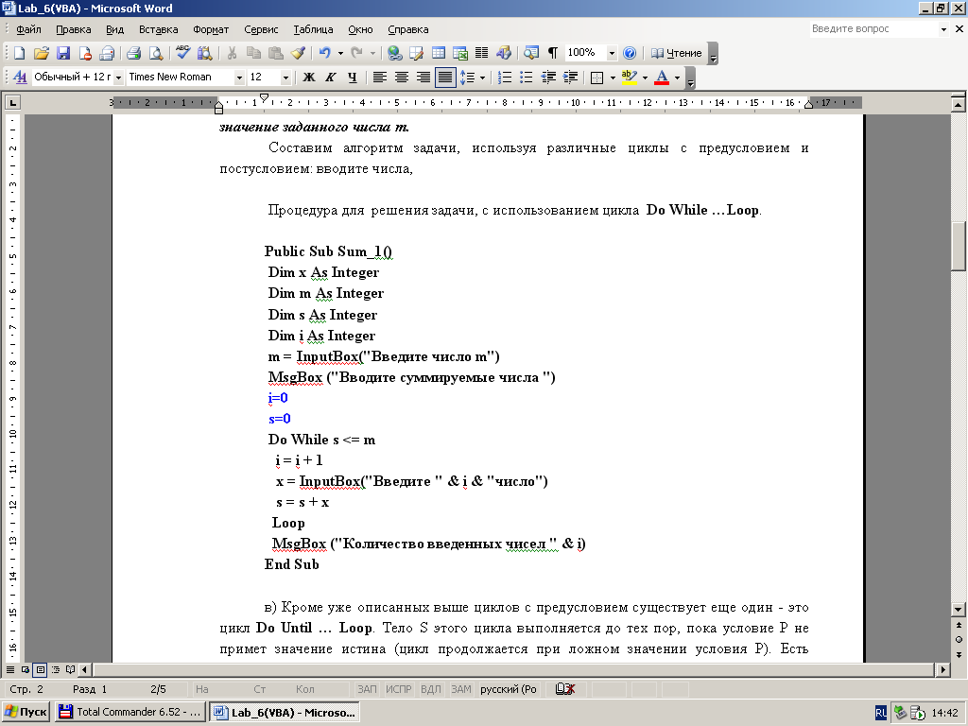

в)Кроме уже описанных выше циклов с предусловием существует еще один - это цикл **Do Until … Loop**. Тело S этого цикла выполняется до тех пор, пока условие P не примет значение истина (цикл продолжается при ложном значении условия P). Есть возможность досрочного выхода из цикла. Его синтаксис следующий:

**Do Unlil** P

S

[**Exit Do**]

**Loop**

Далее смотрите код программы той же задачи, но с использованием цикла **Do Until … Loop.**

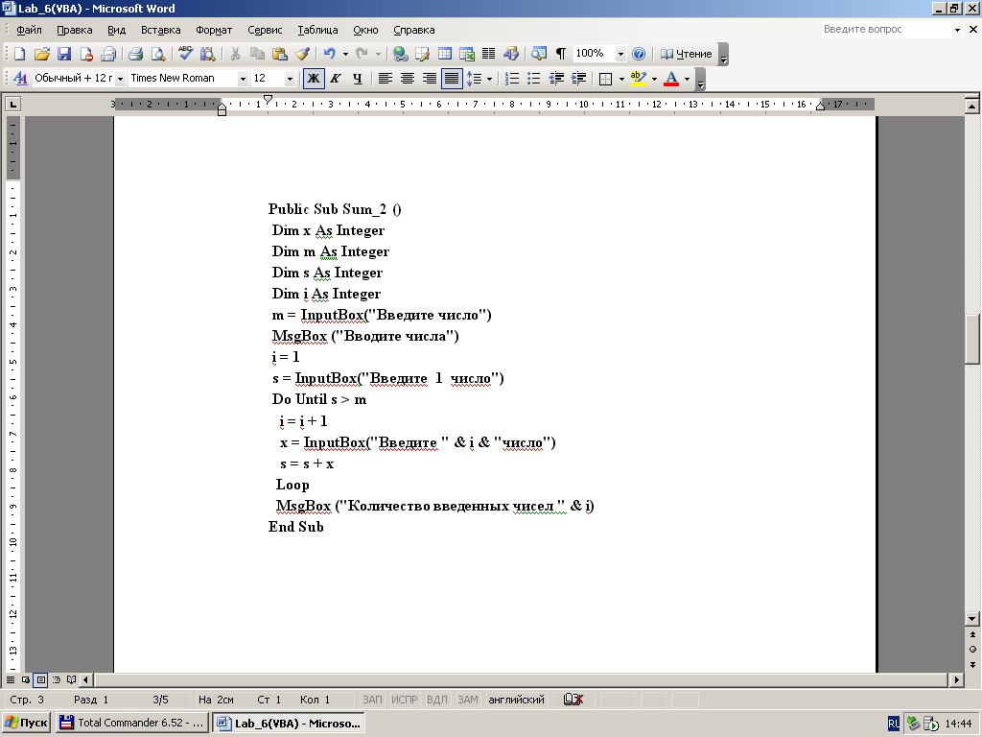

2) Циклы с постусловием.

а) **Do**

S

P

S

[**Exit Do**]

**Loop While** P

Тело цикла S будет выполняться в том случае, когда условие P имеет значение истина (цикл продолжается при истинном значении условия P). Если условие P ложно, то выполняются операторы, стоящие после цикла. Предоставлена возможность досрочного выхода из цикла

Далее приведен код программы, с использованием цикла **Do …Loop While.**

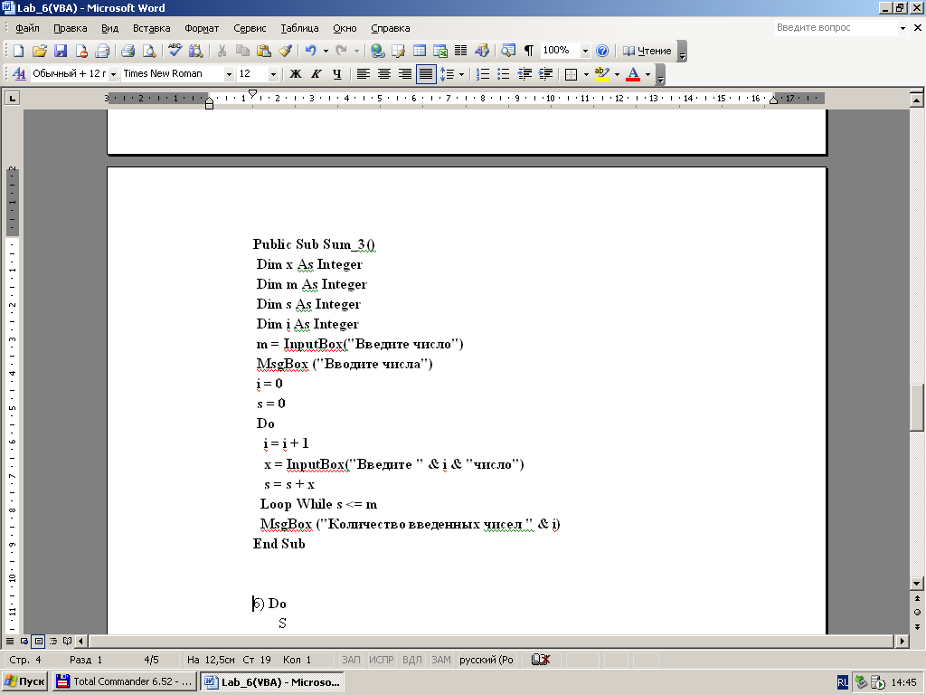

б) **Do**

S

[**Exit Do**]

**Loop Until** P

Тело S этого цикла выполняется до тех пор, пока условие P не примет значение истина (цикл продолжается при ложном значении условия P). Есть возможность досрочного выхода из цикла.Ниже находится код все той же задачи, но с использованием последнего описанного цикла.

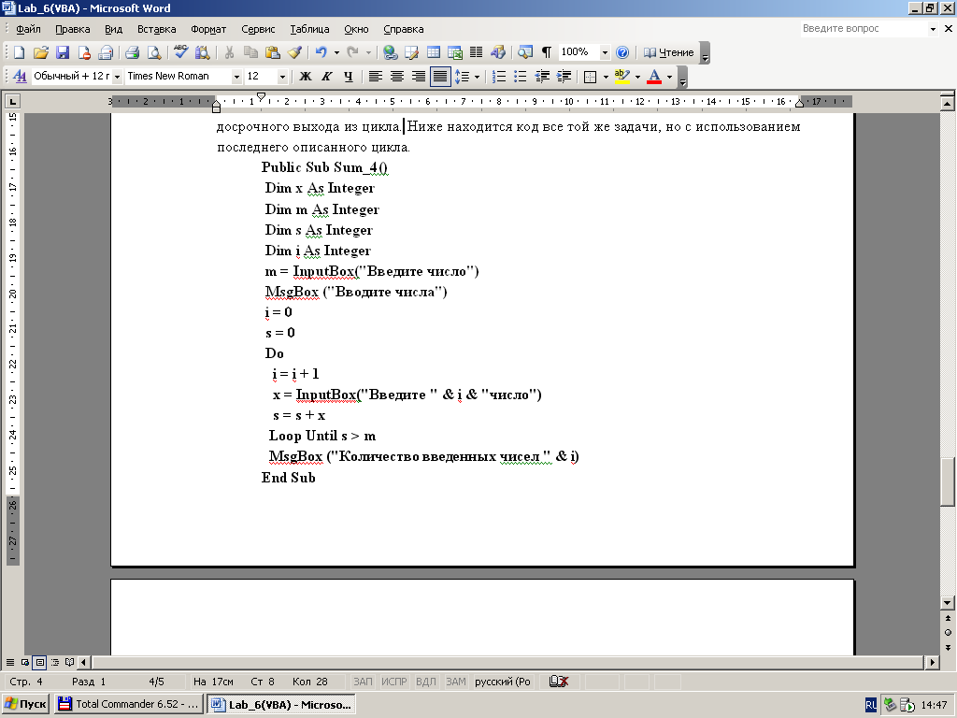

**Задания для самостоятельного выполнения.**

1. Присутствует ли во введенном массиве заданное число (элементы массива ввести перед проверкой заданного условия).
2. Присутствует ли в массиве два равных соседних элемента. Если да, то какие номера имеют элементы первого равенства. (Элементы массива ввести перед проверкой заданного условия).
3. Начиная с какого значения **n** имеет место неравенство **n!>xn**, **x** - любое действительное число.
4. Вводить последовательность чисел до тех пор, пока не встретятся три подряд идущих положительных числа. Тогда прервать ввод и сообщить, сколько во введенной последовательности было всего чисел. (Предварительно ввести 2 числа, затем в цикле проверять заданное условие с проверкой двух ранее введенных, необходимо иметь также счетчик)
5. Вводить последовательность до тех пор, пока не встретятся три подряд идущих положительных числа. Тогда прервать ввод и сообщить, сколько во введенной последовательности было положительных чисел.
6. Вводить последовательность до тех пор, пока не встретятся три подряд идущих положительных числа. Тогда прервать ввод и сообщить, сколько во введенной последовательности было отрицательных чисел.
7. Определить сколько натуральных подряд идущих четных чисел нужно сложить (найти минимальное число таких слагаемых), чтобы их сумма была больше введенного числа.
8. Дано натуральное число N и первый член бесконечного ряда: Y1=1. Вычислить сумму членов бесконечного ряда, образованного по следующему рекуррентному соотношению: Yi=2*Yi-1 (то есть S=1+2+4+8+16+...). Вычисление суммы продолжать до тех пор, пока соблюдается условие

|Yi-Yi-1|<N.

1. Последовательно вводятся числа до тех пор, пока во введенной совокупности не окажется три нуля. Вывести количество введенных чисел.
2. Присутствуют ли во введенном массиве отрицательные числа. Если да, то под каким номером встречается первое из них.

**Отчет по работе**

***Предъявить процедуры, реализующие выполненные заданий.***